**Лабораторная работа 16**

Задание 1:

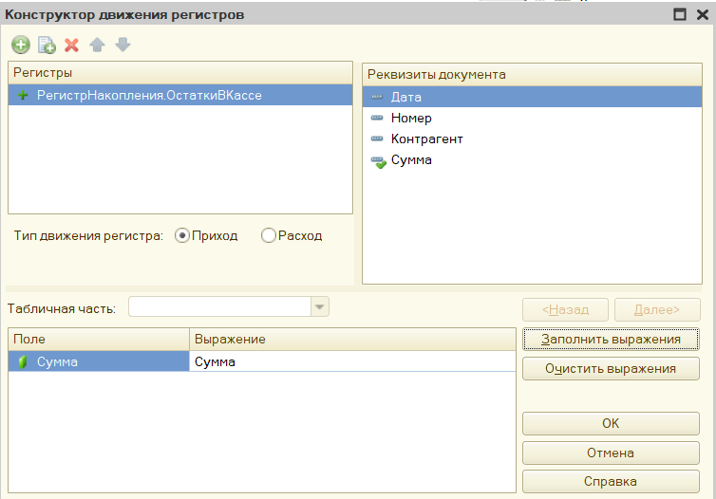

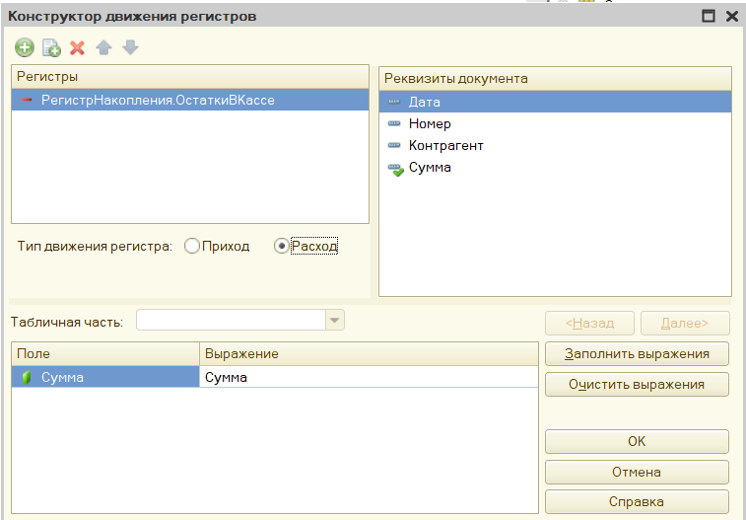

Задание 2:

